分机组类型看， 火电电量同比上涨 6.30%； 水电电量同比上升5.40%；核电电量同比降低 2.40%；风电电量同比上升 26.60%；太阳能电量同比增长 35.40%。新增装机方面，11 月全国总新增装机 3297 万千瓦，其中新增火电 283 万千瓦，新增水电 95 万千瓦，新增风电
408 万千瓦，新增光伏 2132 万千瓦，风光装机持续高增。发电设备利用方面，1-11 月全国发电设备平均利用小时数 3282 小时，同比降低2.76%。其中，火电平均利用小时同比上升 1.56%；水电平均利用小
时数同比降低 9.01%；核电平均利用小时数同比上升 1.46%；风电平均利用小时数同比上升 1.05%； 光伏平均利用小时数同比下降
3.33%。煤炭库存情况、日耗情况及三峡出库情况方面，内陆煤炭库

存环比下降，日耗环比下降；沿海煤炭库存环比下降，日耗环比下降；三峡水位及水库蓄水量同比下降明显。
- 月度电力市场数据分析：1 月代理购电均价同比下降，环比略有回升。1 月月度代理购电均价为 411.99 元/MWh，环比上升 1.34%，同比下降 7.16%。广东 1 月月度交易价格环比下行，12 月现货市场电价上

涨明显；山西 1 月月度交易价格小幅下降，12 月现货交易价格环比上升；山东 12 月现货均价持续下降。
- 行业新闻：（1）江苏 2023 年电力交易加权均价 452.94 元/兆瓦时，上
浮 15.8%；（2）广东电力市场 2024 年度交易成交均价 465.62 厘/千瓦时，上浮 2.6%；（3）山西、广东电力现货市场转入正式运行
- 投资观点：我们认为，国内历经多轮电力供需矛盾紧张之后，电力板
块有望迎来盈利改善和价值重估。在电力供需矛盾紧张的态势下，煤电顶峰价值凸显；电力市场化改革的持续推进下，电价趋势有望稳中小幅上涨，电力现货市场和辅助服务市场机制有望持续推广，容量电价机制正式出台，明确煤电基石地位。双碳目标下的新型电力系统建设，或将持续依赖系统调节手段的丰富和投入。此外，伴随着发改委加大电煤长协保供力度，电煤长协实际履约率有望边际上升，我们判断煤电企业的成本端较为可控。展望未来，我们认为电力运营商的业
绩有望大幅改善。电力运营商有望受益标的：1）全国性煤电龙头：国
电电力、华能国际、华电国际等；2）电力供应偏紧的区域龙头：皖能电力、浙能电力、申能股份、粤电力 A 等； 3）水电运营商：长江电力、国投电力、川投能源、华能水电；4）设备制造商和灵活性改造有望受益标的：东方电气、青达环保、华光环能等。

风险因素：宏观经济下滑导致用电量增速不及预期,电力市场化改革推进缓慢,电煤长协保供政策的执行力度不及预期。

目 录月度专题：各地 1 月代理购电电价走势及煤电容量电价情况分析 6
月度板块及重点上市公司股价表现 9
月度电力需求情况分析 9
月度电力供应情况分析 14
电力市场月度数据 21
12 月行业重要新闻 23
投资策略及行业主要上市公司估值表 24
风险因素 25
表 目 录表 1：山西电力市场 1 月月度交易情况 22
表 2：电力行业主要公司估值表 24
图 目 录图 1：2024 年 1 月电网代理购电煤电容量电价度电分摊具体情况 6
图 2：2024 年 1 月电网代理购电电价及浮动情况 7
图 3：2024 年 1 月电网代理购电电价同环比变化情况 7
图 4：各行业板块表现（ ，截止至 12 月 30 日） 9
图 5：电力板块各重点上市公司表现（ ，截止至 12 月 30 日） 9
图 6：全社会分月用电量对比（亿千瓦时） 10
图 7：全社会分月用电量同比增速对比（ ） 10
图 8：一产分月用电量同比增速情况（ ） 10
图 9：二产分月用电量同比增速情况（ ） 10
图 10：三产分月用电量同比增速情况（ ） 11
图 11：城乡居民分月用电量同比增速情况（ ） 11
图 12：制造业分月用电量同比增速情况（ ） 11
图 13：高技术装备制造业分月用电量同比增速情况（ ） 11
图 14：消费分月用电量同比增速情况（ ） 12
图 15：六大高耗能产业分月用电量同比增速情况（ ） 12
图 16：高技术装备子行业用电占比和新增贡献率（ ） 12
图 17：消费板块子行业用电占比和新增贡献率（ ） 12
图 18：六大高耗能板块子行业占比和新增贡献率（ ） 13
图 19：分地区 11 月当月用电量及增速情况 13
图 20：分地区 1-11 月累计用电量及增速情况 14
图 21：电力消费弹性系数情况 14
图 22：全国发电量累计情况 15
图 23：全国发电量分月情况 15
图 24：火电发电量累计情况 15
图 25：火电发电量分月情况 15
图 26：水电发电量累计情况 15
图 27：水电发电量分月情况 15
图 28：核电发电量累计情况 15
图 29：核电发电量分月情况 15
图 27：风电发电量累计情况 16
图 28：风电发电量分月情况 16
图 32：太阳能发电量累计情况 16
图 33：太阳能发电量分月情况 16
图 34：分地区分月发电量及增速情况 16
图 35：分地区累计发电量及增速情况 17
图 36：内陆 17 省区日均耗煤变化情况（万吨） 17
图 37：沿海 8 省区日均耗煤变化情况（万吨） 17
图 38：内陆 17 省区煤炭库存变化情况（万吨） 18
图 39：沿海 8 省区煤炭库存变化情况（万吨） 18
图 40：内陆 17 省区煤炭可用天数变化情况（天） 18
图 41：沿海 8 省区煤炭可用天数变化情况（天） 18
图 42：三峡出库量变化情况（立方米/秒） 18
图 43：三峡水库蓄水量变化情况（立方米/秒） 18
图 44：新增电源装机分月情况 19
图 45：新增火电装机分月情况 19
图 46：新增风电装机分月情况 19
图 47：新增光伏装机分月情况 19
图 48：分地区 11 月新增装机情况 20
图 49：分地区 1-11 月累计新增装机情况 20
图 50：发电设备平均利用小时数及同比情况 20
图 51：火电发电设备平均利用小时数 20
图 52：水电发电设备平均利用小时数 21
图 53：核电发电设备平均利用小时数 21
图 54：风电发电设备平均利用小时数 21
图 55：光伏发电设备平均利用小时数 21
图 56：电网公司月度代理购电价格情况（全国平均，元/MWh） 21
图 57：广东电力市场日前现货日度均价情况（元/MWh） 22
图 58：广东电力市场实时现货日度均价情况（元/MWh） 22
图 59：山西电力市场日前现货日度均价情况（元/MWh） 23
图 60：山西电力市场实时现货日度均价情况（元/MWh） 23
图 61：山东电力市场日前现货日度均价情况（元/MWh） 23
图 62：山东电力市场实时现货日度均价情况（元/MWh） 23

月度专题：各地 1 月代理购电电价走势及煤电容量电价情况分析

近日，全国各地 2024 年 1 月电网企业代理购电价格陆续公布，一同公布的还有各地煤电容量电费分摊至度电的情况。在当前大部分地区电力年度长协签订工作仍未完成，大多数地区的煤电容量电价具体实施细则还未正式发布的情况下，1 月电网代理购电的结果和煤电容量电价度电分摊情况具有一定前瞻意义。对此我们分析与点评如下：
- 煤电容量电价度电分摊情况：分布于 0.46~3.68 分之间，大多实现基准价上浮 3~5%
容量电价各地细节终现，整体情况符合预期。 2023 年 11 月 8 日，国家发改委能源局联合

发布《关于建立煤电容量电价机制的通知》，其中明确提出“本通知自 2024 年 1 月 1 日起
实施”。虽然大多数地区的煤电容量电价具体实施细则还未正式发布，但在 1 月代理购电电价中已有体现。就目前各地公布结果来看，煤电容量电价被正式列入系统运行费部分向用户侧分摊，其度电分摊具体数值分布在 0.46~3.68 分之间，大多集中于 1~2 分之间；相较于燃煤基准价的上浮占比分布在 1.42%~9.73%，大多分布在 3~5%左右。其中，度电分摊超过 2 分/千瓦时的共 5 个地区：河南3.6775 分/千瓦时、重庆 2.861 分/千瓦时、广西2.300
分/千瓦时（前三名均为煤电功能转型较快的地区）、吉林 2.176 分/千瓦时、安徽 2.100 分/
千瓦时。低于 1 分/千瓦时的共 3 个地区：青海 0.460 分/千瓦时、四川 0.750 分/千瓦时、北
京 0.9681 分/千瓦时。从整体来看，各地容量电价度电分摊情况基本符合先前“度电分摊

约 2 分”的推断。

图 1：2024 年 1 月电网代理购电煤电容量电价度电分摊具体情况

4.0 12%
3.6775
3.5
10
3.0
2.8621
8%
2.5
2.3000
2.0
2.1760 2.1000
1.9700 1.9500 1.9000
6%
1.8000
1.5
1.6100 1.6000 1.6000 1.5800 1.5800
1.4700 1.4700
1.4200 1.4000 1.3900
1.2400 1.2300 1.2279 1.1650 1.1421
4%
1.0
0.9581
0.7500
0.5
2%
0.4600
0.0
0%

%






煤电容量电价度电分摊（分/千瓦时，左轴） 相较基准价上浮比例（%，右轴）
资料来源：北极星电力网，各地电网公司，

- 1 月代理购电情况：整体同环比均有所下降，多数地区维持基准价上浮
1 月代购电价多数地区同环比下降，整体多数地区维持基准价上浮。就 1 月电网代理购电
情况来看，多数地区出现电价同环比均下降的情况。已公布 1 月代理购电电价的 27 个地区

中， 仅江苏（1.17%）、 山东（19.01%）、 四川（0.86%）、 青海（15.00%）、 宁夏
（3.08%）、广西（9.73%）、云南（12.70%）、福建（0.16%）八地区同比上升，仅北京
（0.96%）、上海（3.32%）、山东（18.18%）、重庆（9.64%）、云南（16.53%）、青海
（4.35%）、天津（1.37%）七地区环比上升。虽然多数地区出现电价同环比均下降的情况，但从上浮比例来看，大多数地区依然实现相较于基准价上浮。其中，仅有蒙东（-13.45%）、青海（-7.88%）、云南（-6.60%）三地区电价下浮至基准价以下，其余地区实现上浮。

图 2：2024 年 1 月电网代理购电电价及浮动情况

600 25%

20%
500
15%

400 10%

5%
300
0%

200 -5%

-10%
100
-15%


0 -20%

2024年1月代理购电电价（元/兆瓦时，左轴） 电价上浮情况（%，右轴）

资料来源：北极星电力网，各地电网公司，

图 3：2024 年 1 月电网代理购电电价同环比变化情况

30.00% 20%

20.00% 15%

10.00% 10%

0.00% 5%

-10.00% 0%

-20.00% -5%

-30.00% -10%

-40.00% -15%
江苏
安徽广东山东山西北京河北冀北浙江上海重庆四川黑龙江吉林蒙东江西湖北青海宁夏陕西天津甘肃新疆广西海南贵州云南
福建

同比变化 环比变化

资料来源：北极星电力网，各地电网公司，

- 年度电价展望： 年内煤价有望收窄后维持高位震荡，容量电价执行后仍需电量电价维

持较高上浮比例
展望 2024 年煤炭市场价格，国内煤炭供给受产能周期和安监压力影响，产量进一步释放空间有限；同时海外煤进口量持续增长的推动动力不足，难以维持进口高增速。需求端电煤等动力煤消费量仍有一定增长空间。因此，我们预计 2024 年国内煤炭供需或将持续保持

紧平衡态势，长协价格基本持平，港口现货价格基本稳定，前低后高，基本维持 900-1100
元/吨区间震荡走势。当前 2024 年电力长协签订工作仍在推进过程中，自四季度以来走强

的现货煤价有望支撑 2024 年电力年度长协电量电价维持较高比例的上浮。虽然受益于
2023 年电价顶格上浮和煤价同比下行，火电迎来初步“困境反转”，归母净利实现同比大幅好转。但相较于前两年的亏损，当年的反转仍然体量较小，严重受损的资产负债表仍亟待
修复。展望 2024 年，年度长协电量电价在现货煤价的高位浮动支撑下有望实现高比例上
浮，叠加煤电容量电价机制落地带来度电约 2 分左右的收益，整体电价有望与 2023 年电价情况接近，部分地区有望接续实现 20%顶格上浮。

月度板块及重点上市公司股价表现

12 月电力及公用事业板块上涨0.3%，表现优于大盘；12 月沪深300 下跌1.9%到3431.1； 涨幅前三的行业分别是有色金属 (2.3%)、煤炭 (0.3%)、公用事业 (0.3%)。

图 4：各行业板块表现（%，截止至 12 月 30 日）
3.0
2.0
1.0
0.0
-1.0
-2.0
-3.0
-4.0
-5.0
-6.0
-7.0
2.3
0.3 0.3 0.3 0.2 0.2
-0.3
-0.8 -1.2 -1.2 -1.3 -1.4 -1.4 -1.5
-1.8 -2.0
-2.8 -3.0 -3.2
-3.6 -3.7 -3.9 -4.0 -4.1
-5.0 -5.2
-5.9 -6.3 -6.4
资料来源：IFind 同花顺，

12 月电力板块重点上市公司中涨幅前三的分别为申能股份(7.18%)、中国核电(6.69%)、国投电力(6.29%)。

图 5：电力板块各重点上市公司表现（%，截止至 12 月 30 日）

8.00
7.18 6.69 6.29 5.88 5.56 5.32
3.70 3.48
2.71 2.64 2.36 2.23 1.90 1.68
0.39
-0.13-0.65-0.97
-1.47-1.60-1.65-1.95-2.00-2.23
-2.89-3.16-3.20-3.86
-4.31
-5.00
-6.57
6.00
4.00
2.00
0.00
-2.00
-4.00
-6.00
-8.00

资料来源：IFind 同花顺，

月度电力需求情况分析

用电情况：11 月全社会电力消费增速出现同比高增

11 月份全社会用电量 7630 亿千瓦时，同比增长 11.60%，涨幅较 10 月扩大 3.21pct。2023
年1-10 月，全社会用电量83678 亿千瓦时，同比增长6.32%，涨幅较1-9 月扩大0.48pct。
11 月全社会电力消费增速出现同比高增。

图 6：全社会分月用电量对比（亿千瓦时） 图 7：全社会分月用电量同比增速对比（%）

14,000
13,000
12,000
11,000
10,000
9,000
8,000
7,000
6,000
5,000
4,000

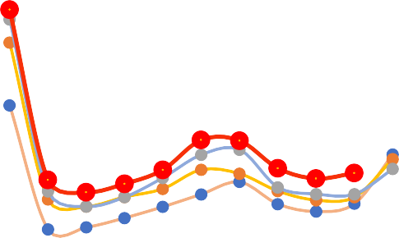

1-2 3 4 5 6 7 8 9 10 11 12
25

20

15

10

5

0

-5

-10

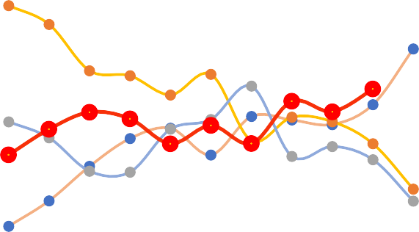

1-2 3 4 5 6 7 8 9 10 11 12

2020 2021 2022 2023 2020 2021 2022 2023

资料来源：IFind 同花顺， 资料来源：IFind 同花顺，

分行业：全社会分类用电均呈同比高增，三产同比增速追平年内最高

分行业来看，11 月一、二、三产业和城乡居民生活用电量分别为 96.51、5276.83、1320.51、936.53 亿千瓦时，同比变化 12.22%、9.76%、20.89%、9.98%（涨幅较 10 月变化 0.06pct、1.18pct、6.53pct 和 10.63pct）。二产用电增速保持稳健增长，三产用电量增速追平年内最高值；受季节性因素影响，居民用电同比增速大幅抬升。
2023 年1-11 月，一二三产和城乡居民累计用电量分别为1173、55178、15120、12205 亿千瓦时，同比变化 11.45%、6.14%、11.27%、1.07%。

图 8：一产分月用电量同比增速情况（%） 图 9：二产分月用电量同比增速情况（%）

40
35
30
25
20
15
10
5
0
-5
-10

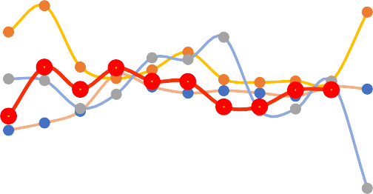
1-2 3 4 5 6 7 8 9 10 11 12
30
25
20
15
10
5
0
-5
-10
-15
-20

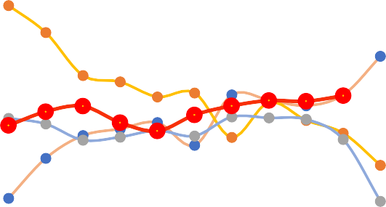

1-2 3 4 5 6 7 8 9 10 11 12

2020 2021 2022 2023 2020 2021 2022 2023

资料来源： IFind 同花顺， 资料来源： IFind 同花顺，

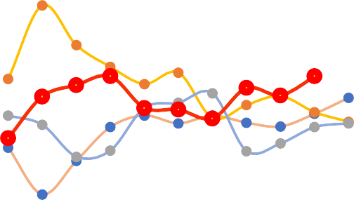45 45

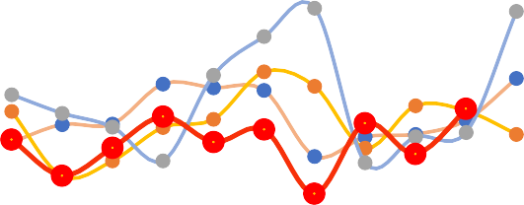35 35
25 25

15

5

-5

-15

-25

1-2 3 4 5 6 7 8 9 10 11 12

15

5

-5

-15

-25

1-2 3 4 5 6 7 8 9 10 11 12

2020 2021 2022 2023 2020 2021 2022 2023

资料来源：IFind 同花顺， 资料来源： IFind 同花顺，

2. 分行业：消费板块电力消费增速环比持续抬升，高技术装备制造板块和高耗能产业同比增速保持稳健

分板块来看，11 月制造业板块增速增速保持稳中略增。其中，高技术装备制造板块
（包含汽车制造业，计算机、通信和其他电子设备制造业，医药制造业，金属制品业， 通用设备制造业，专用设备制造业，电气机械和器材制造业，仪器仪表制造业，铁路、船舶、航空航天和其他运输设备制造业）和六大高耗能产业板块（包括黑色金属冶炼 及压延加工业，有色金属冶炼及压延加工业，化学原料及化学制品制造业，非金属矿 物制品业，石油、煤炭及其他燃料加工业，电力、热力的生产和供应业）电力消费同 比增速均保持稳定；消费板块（包含交通运输、仓储、邮政业，信息传输、软件和信 息技术服务业，批发和零售业，住宿和餐饮业，金融业，房地产业）出现环比大幅抬 升。

图 12：制造业分月用电量同比增速情况（%） 图 13：高技术装备制造业分月用电量同比增速情况（%）

40 60
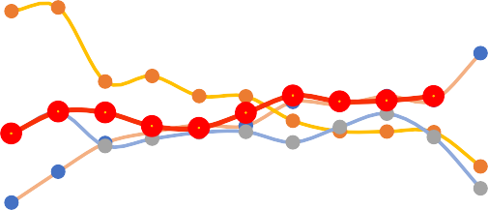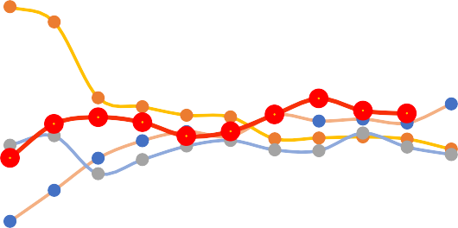30 50
40
20
30
10 20

0

-10

-20

-30

1-2 3 4 5 6 7 8 9 10 11 12
10
0
-10
-20
-30

1-2 3 4 5 6 7 8 9 10 11 12

2020 2021 2022 2023 2020 2021 2022 2023

资料来源：IFind 同花顺，中电联， 资料来源：IFind 同花顺，中电联，

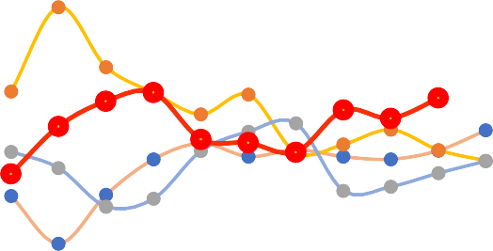40
30
20
10
0
-10
-20
-30

1-2 3 4 5 6 7 8 9 10 11 12
20
15
10
5
0
-5
-10
-15
-20

1-2 3 4 5 6 7 8 9 10 11 12

2020 2021 2022 2023 2020 2021 2022 2023

资料来源：IFind 同花顺，中电联， 资料来源：IFind 同花顺，中电联，

分板块看，制造业板块用电量 3959.75 亿千瓦时，11 月同比增长 10.86%（涨幅较 10 月扩 大 1.03pct）；高技术装备制造板块用电量 893.89 亿千瓦时，11 月同比增长 14.14%（涨幅较10 月收窄0.89pct）；六大高耗能板块用电量3254.39 亿千瓦时，11 月同比增长11.75%
（涨幅较 10 月收窄 0.21pct）；消费板块用电量 833.81 亿千瓦时，11 月同比增长 23.45%
（涨幅较 10 月扩大 6.16pct）。
分子行业看， 高技术装备制造板块中用电量占比前三的为计算机通信设备制造业
（24.47%）、金属制品业（24.18%）和电气机械制造业（17.86%），新增用电贡献率排名前三的为电气机械制造业（30.85%）、计算机通信设备制造业（19.94%）、金属制品业（19.86%）。消费板块中占比前三的为批发和零售业（33.85%）、交通运输、仓储及邮政业（22.95%）和房地产业（16.75%），新增用电贡献率排名前三的为批发和零售业
（44.22%）、交通运输业（22.53%）、房地产业（13.70%）。六大高耗能板块中占比前三的为电力热力生产及供应业（30.40%）、有色金属冶炼及压延加工业（20.85%）和黑色金属冶炼及压延加工业（16.83%），新增用电贡献率排名前三的为电力热力供应业
（43.51%）、有色金属加工业（17.30%）和化学相关制造业（10.04%）。

图 16：高技术装备子行业用电占比和新增贡献率（%） 图 17：消费板块子行业用电占比和新增贡献率（%）

35
30
25
20
15
10
5
0

占比（ ） 新增贡献率（ ）

50
45
40
35
30
25
20
15
10
5
0


占比（ ） 新增贡献率（ ）

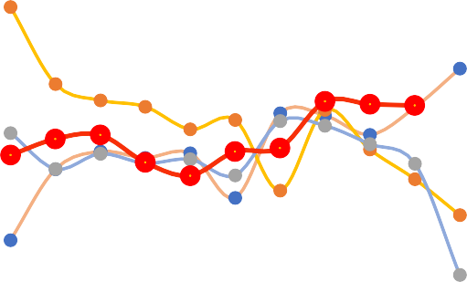

资料来源：IFind 同花顺，中电联， 资料来源：IFind 同花顺，中电联，

以上内容仅为本文档的试下载部分，为可阅读页数的一半内容。如要下载或阅读全文，请访问：https://d.book118.com/095040312320011103

